震情通报

**第四期**

**南阳市防震减灾中心 2023年05月05日**

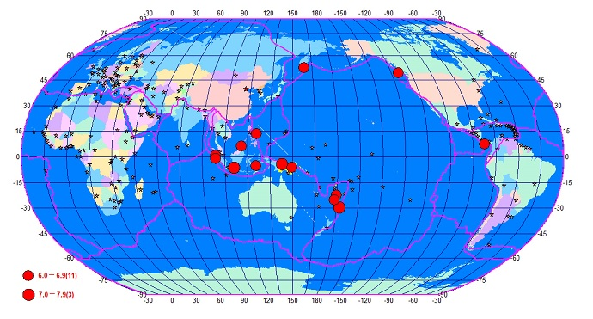**2023年4月份全球发生6.0级以上地震14次。**

**4月份全球6.0级以上地震震中分布图**

|  |  |  |  |  |  |
| --- | --- | --- | --- | --- | --- |
| 日期 | 发震时刻 | 纬度 | 经度 | 震级 | 震中位置 |
| 4月03日 | 02:04:09 | -4.25 | 143.10 | 7.1 | [巴布亚新几内亚](https://news.ceic.ac.cn/CC20230403020410.html) |
| 4月03日 | 03:32:24 | 6.50 | 115.80 | 6.1 | [南海海域](https://news.ceic.ac.cn/CC20230403033224.html) |
| 4月03日 | 11:06:57 | 52.75 | 158.70 | 6.5 | [堪察加东岸近海](https://news.ceic.ac.cn/CC20230403110657.html) |
| 4月03日 | 22:59:41 | 0.85 | 98.85 | 6.0 | [印尼苏门答腊岛北部](https://news.ceic.ac.cn/CC20230403225942.html) |
| 4月04日 | 20:54:33 | 13.70 | 125.60 | 6.2 | [菲律宾](https://news.ceic.ac.cn/CC20230404205434.html) |
| 4月05日 | 06:18:14 | 7.60 | -82.30 | 6.4 | [巴拿马以南海域](https://news.ceic.ac.cn/CC20230405061815.html) |
| 4月13日 | 23:54:55 | 49.35 | -129.60 | 6.1 | [加拿大温哥华岛附近海域](https://news.ceic.ac.cn/CC20230413235455.html) |
| 4月14日 | 17:55:45 | -6.30 | 111.20 | 7.1 | [印尼爪哇岛](https://news.ceic.ac.cn/CC20230414175546.html) |
| 4月18日 | 12:31:40 | -22.25 | 179.50 | 6.6 | [斐济群岛以南海域](https://news.ceic.ac.cn/CC20230418123141.html) |
| 4月19日 | 17:06:04 | -6.00 | 149.50 | 6.2 | [新不列颠岛](https://news.ceic.ac.cn/CC20230419170605.html) |
| 4月22日 | 16:23:43 | -5.25 | 125.60 | 6.3 | [班达海](https://news.ceic.ac.cn/CC20230422162343.html) |
| 4月24日 | 08:41:56 | -29.65 | -177.65 | 7.2 | [新西兰克马德克群岛](https://news.ceic.ac.cn/CC20230424084156.html) |
| 4月25日 | 04:00:55 | -0.80 | 98.70 | 6.9 | [印尼苏门答腊岛南部海域](https://news.ceic.ac.cn/CC20230425040056.html) |
| 4月28日 | 11:13:44 | -25.10 | 178.50 | 6.5 | [斐济群岛以南海域](https://news.ceic.ac.cn/CC20230428111344.html) |

**2023年4月份全国发生4.0级以上地震7次。**

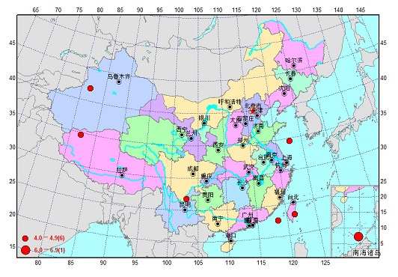

|  |  |  |  |  |  |
| --- | --- | --- | --- | --- | --- |
| 日期 | 发震时刻 | 纬度 | 经度 | 震级 | 震中位置 |
| 4月02日 | 05:54:51 | 26.83 | 102.92 | 4.0 | [四川凉山州会东县](https://news.ceic.ac.cn/CC20230402055451.html) |
| 4月03日 | 03:32:24 | 6.50 | 115.80 | 6.1 | [南海海域](https://news.ceic.ac.cn/CC20230403033224.html) |
| 4月07日 | 02:02:15 | 34.68 | 82.10 | 4.0 | [西藏阿里地区日土县](https://news.ceic.ac.cn/CD20230407020216.html) |
| 4月07日 | 18:36:29 | 23.19 | 121.41 | 4.0 | [台湾台东县海域](https://news.ceic.ac.cn/CD20230407183630.html) |
| 4月07日 | 20:17:05 | 41.94 | 81.78 | 4.6 | [新疆阿克苏地区拜城县](https://news.ceic.ac.cn/CD20230407201706.html) |
| 4月22日 | 13:04:20 | 22.57 | 118.47 | 4.7 | [台湾海峡南部](https://news.ceic.ac.cn/CD20230422130420.html) |
| 4月25日 | 23:34:30 | 34.54 | 122.68 | 4.8 | [黄海海域](https://news.ceic.ac.cn/CC20230425233430.html) |

**4月份全国4.0级以上地震震中分布图**

**2023年4月份河南省没有发生M3.0级以上地震。**

**2023年4月份南阳市未发生M1.0级以上地震。**